FALLAS Y PUNTOS DE MEJORA
AloJose24
Documento para Certificación de Pase a Producción
Realizado por:

Autor | Teléfono | Correo
David Cequea | 04241854419 | david.cequea@tcs.com.ve
Diego Vasquez | 04243722144 | diego.vasquez@tcs.com.ve
José Murga | 04149267584 | Josef.murgav@gmail.com
Jhoander Armas | 04242418076 | jhoander.armas@tcs.com.ve

FALLAS

PUNTOS DE MEJORA
- Al escribir en el chat, las letras se ven blancas y cuesta distinguirlas del fondo.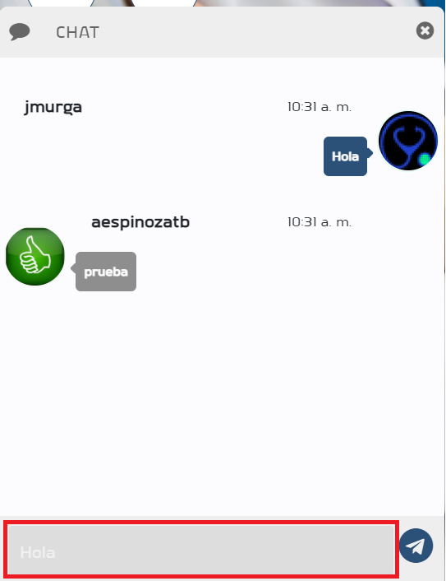

2 En app no se visualiza completo las palabras “Número de documento” en perfil.
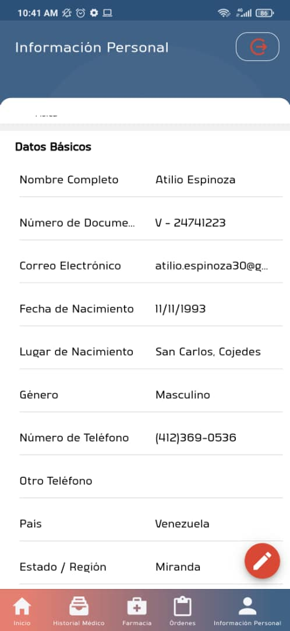

3. Cuando se edita la información de perfil, los datos introducidos por el usuario cuando es muy largo se desaparecen hacia la derecha.
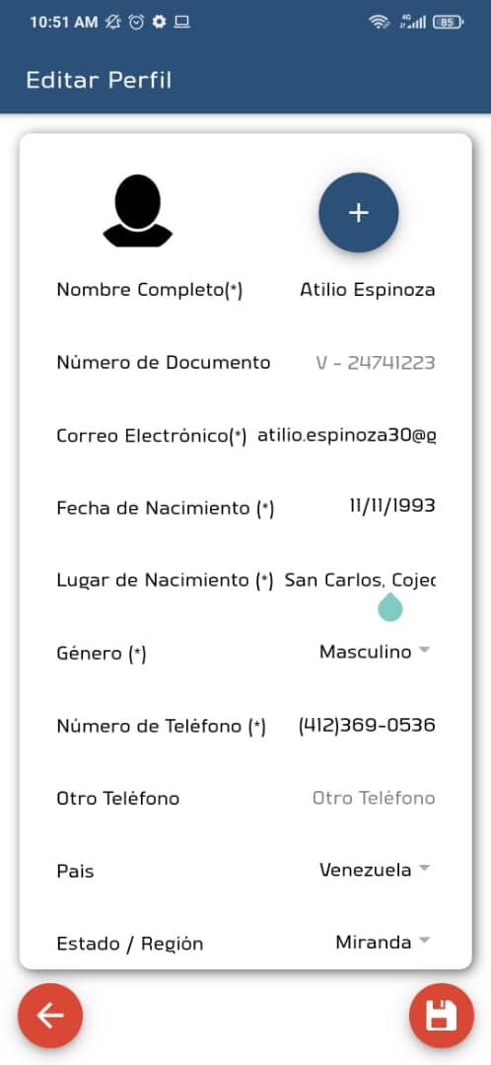

4. Varias de la opciones no se pueden visualizar completamente
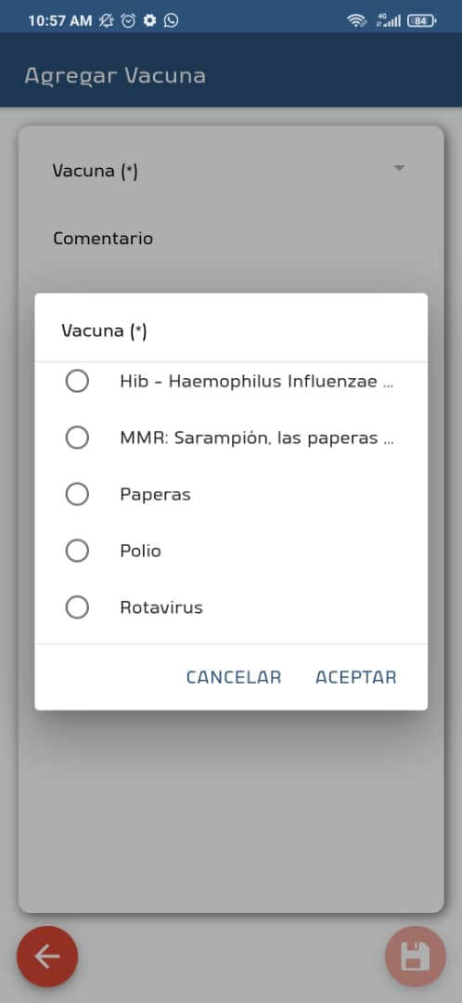

5. Varias de la opciones no se pueden visualizar completamente en “Alergias”
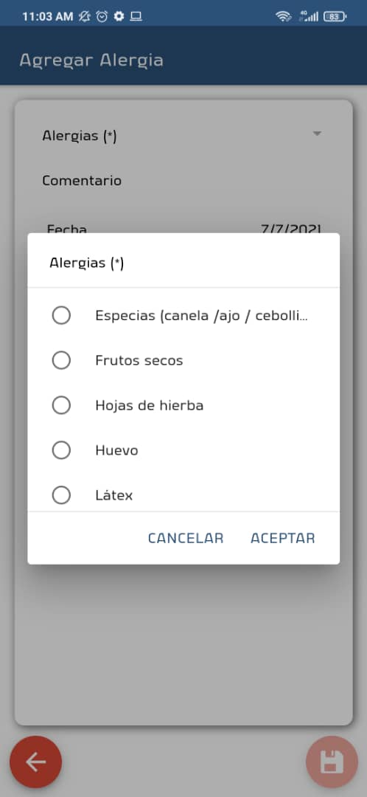

6. En la opción “Alergias” aunque este deshabilitada dicha opción no debería de mostrarse.
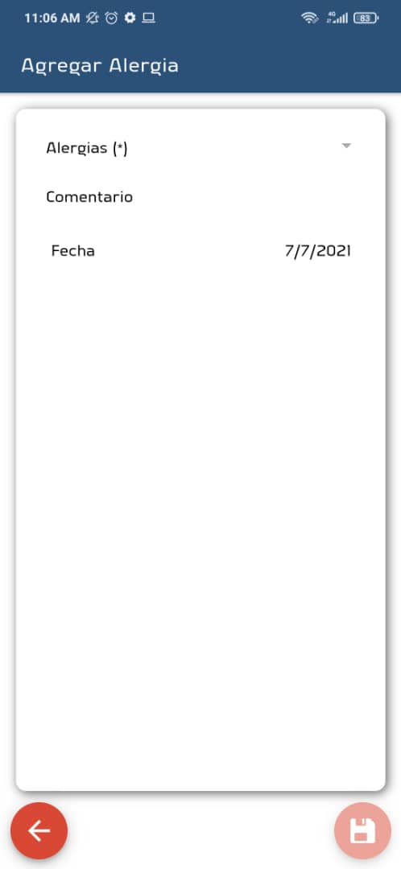

7. Algunas enfermedades elegidas no permiten su visualización completa.
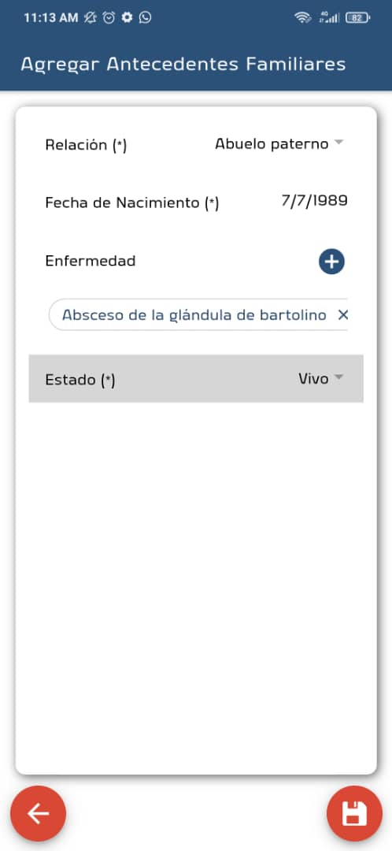

8. A la palabra Recipe le falta el acento:
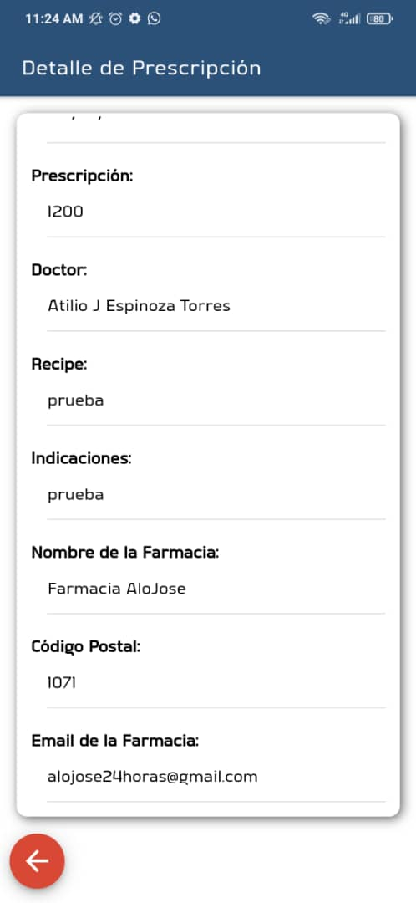
9. Alineación de las etiquetas en el área Información Personal en Atención de Emergencia.

10. Mejoras en el tamaño de letras del mensaje mostrado cuando las tablas se encuentran vacías en: historial de vacuna, alergia, enfermedades, tratamiento, antecedentes familiares e historial médico.
11. Estandarización del color de las letras de los campos y etiquetas de las interfaces: agregar vacunas, agregar alergias, agregar tratamientos, agregar enfermedades y agregar antecedentes familiares.

12. Mejoras en la ficha Información Personal del Paciente en atención médica en cuanto a tipo y tamaño de letra.

13. Mejoras en el scroll mostrado en los campos de las tablas, debido al tamaño de la letra.

14. Mejoras en el tamaño de los cuadros de búsquedas y lupas del sistema.

15. Estandarización del campo Usuario en la transacción Recuperar Contraseña.

16. Estandarización de los check del sistema.

17. Mejoras en el mensaje de la tabla de archivos compartidos cuando se encuentra vacía.

18 Mejoras en los encabezados de las tablas en las interfaces de atención médica.

19. Mejoras en el color de la notificación del chat que antes se mostraba del color incorrecto.

20. Mejoras en los títulos de las interfaces Ubicación Actual, Antecedentes familiares,
vacunas, alergias, tratamientos, enfermedades y tabla de Archivos compartidos (comunicación en línea) que antes no se mostraban en negritas.

21. Se cambia la cortina de carga de archivos compartidos al idioma español.

22. Mejoras en la tabla de archivos compartidos para no mostrar el nombre de los archivos en negritas.

23. Se cambian a color naranja los íconos mostrados en atención médica.

24. Se colocan los campos País y Dirección como requeridos.

25. Mejoras en la ficha de información del paciente en Atención de Emergencia al no mostrar el Lugar de Residencia cuando País y Estado se encuentran vacíos. Aún y cuando la dirección contiene información.

26. Mejoras en la traza de los logs al intentar renovar membresía con código de activación inválido.

27. Mejoras en el mensaje de notificación (en iOS) al mostrar el botón cerrar a la izquierda en Historial Médico y Farmacia (App).

28. Ajustes en la edad que se mostraba en -1 cuando un usuario registra una fecha de nacimiento con año actual en la transacción Antecedentes Familiares (App).

29. Mejoras al pulsar el Botón de Emergencia con un paciente que tenía una Atención Médica con Ingreso o Sucesivo (App).

OBSERVACIONES
- Se observa que la vista de la video llamada no se mantiene fija cuando es utilizado el scroll y se pierde, hacia arriba, la imagen.

